f(x) = 3*x² - x³
Точки пересечения с осью координат X
График функции пересекает ось X при f = 0

значит надо решить уравнение:

3*x² - x³ = 0

Точки пересечения с осью X:

Аналитическое решение

x₁ = 0 | x₂ = 3

Точки пересечения с осью координат Y
График пересекает ось Y, когда x равняется 0:

подставляем x = 0 в 3*x² - x³. 3*0² - 0³

f(0) = 0

Точка:

(0, 0)

График функции

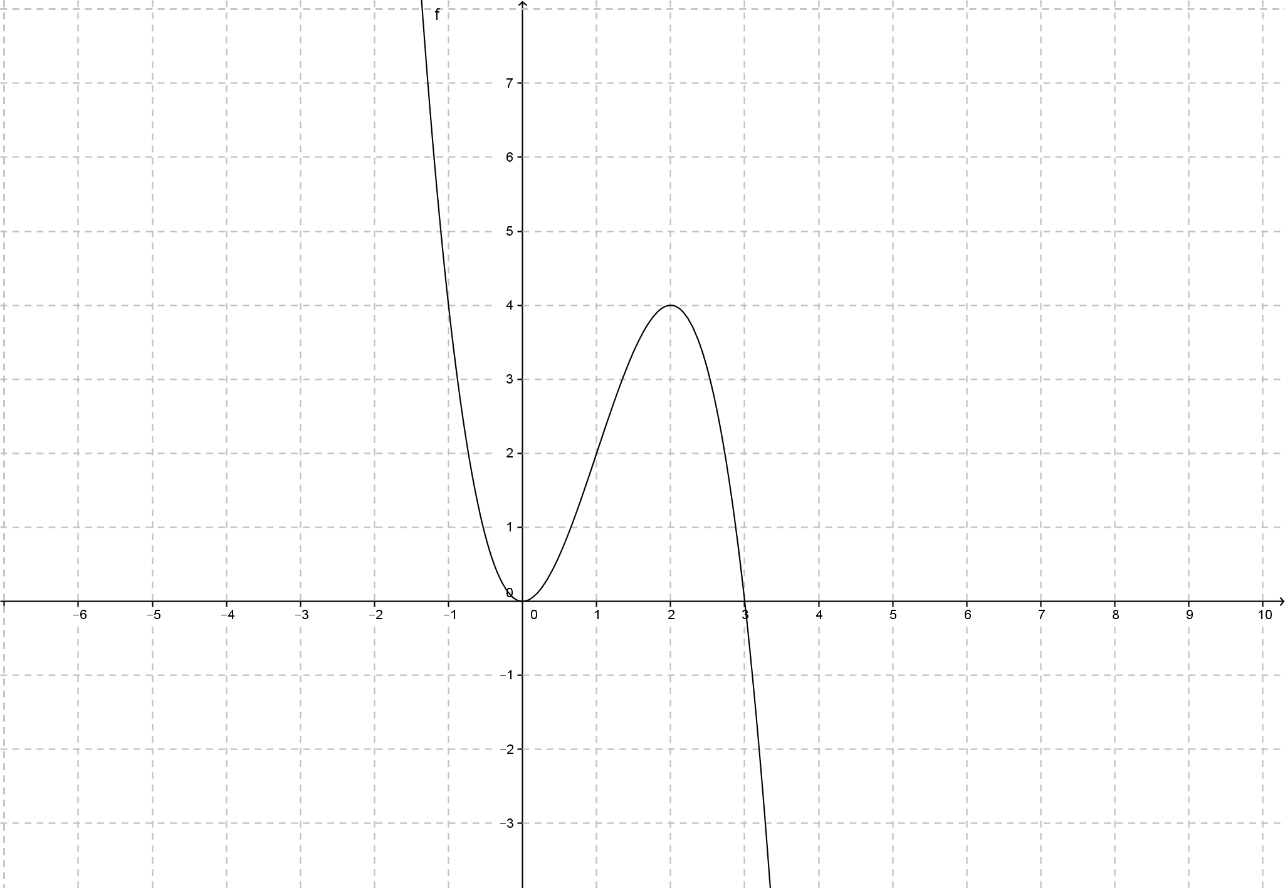
f = 3*x² - x³
Экстремумы функции
Для того, чтобы найти экстремумы,

нужно решить уравнение

d
--(f(x)) = 0
dx

(производная равна нулю),

и корни этого уравнения будут экстремумами данной функции:

d  --(f(x)) =  dx | -3*x² + 6*x = 0

Решаем это уравнение

Корни этого уравнения

x₁ = 0

x₂ = 2

Значит, экстремумы в точках:

(0, 0)

(2, 4)

Интервалы возрастания и убывания функции:

Найдём интервалы, где функция возрастает и убывает, а также минимумы и максимумы функции, для этого смотрим как ведёт себя функция в экстремумах при малейшем отклонении от экстремума:
Найдём значения производной вблизи критических точек:
f ‘(x) = 6x-3x²
x = | -1 | 0 | 1 |  | 2 |  | 3
y = | -9 | 0 | 3 |  | 0 |  | -9.
Если производная меняет знак с минуса на плюс, то это минимум функции, если производная меняет знак с плюса на минус, то это максимум функции.

Минимумы функции в точках:

х₁ = 0.

Максимумы функции в точках:

x₂ = 2.

Убывает на промежутках

[0, 2].

Возрастает на промежутках

(-oo, 0] U [2, oo).
Точки перегибов
Найдем точки перегибов, для этого надо решить уравнение

2
d
---(f(x)) = 0
2
dx

(вторая производная равняется нулю),

корни полученного уравнения будут точками перегибов для указанного графика функции,

2
d
---(f(x)) =
2
dx

6*(1 - x) = 0

Решаем это уравнение

Корни этого ур-ния

x1 = 1

Интервалы выпуклости и вогнутости:

Найдём интервалы, где функция выпуклая или вогнутая, для этого посмотрим, как ведет себя функция в точках перегибов:

Вогнутая на промежутках

(-oo, 1]

Выпуклая на промежутках

[1, oo)
Горизонтальные асимптоты
Горизонтальные асимптоты найдём с помощью пределов данной функции при x->+oo и x->-oo

2 3
lim 3*x - x = oo
x->-oo

значит,

горизонтальной асимптоты слева не существует

2 3
lim 3*x - x = -oo
x->oo

значит, горизонтальной асимптоты справа не существует.

Наклонные асимптоты.
Наклонную асимптоту можно найти, подсчитав предел функции 3*x^2 - x^3, делённой на x при x->+oo и x->-oo

3*x² - x³
lim --------- = -oo
x->-oo x

значит, | наклонной асимптоты слева не существует

3*x² - x³
lim --------- = -oo
x->oo x

значит, наклонной асимптоты справа не существует

Чётность и нечётность функции.
Проверим, функция чётна или нечётна с помощью соотношений f = f(-x) и f = -f(-x).

Итак, проверяем:

3*(-x)² - (-x)³ = 3*x² + x³

- Нет

3*(-x)² - (-x)³ = -(-3*x² - x³)

- Нет, значит, функция не является ни чётной, ни нечётной.

